

У К Р А Ї Н А
Коростенська міська рада Житомирської області
ВИКОНАВЧИЙ КОМІТЕТ

Від 18.12.2024р. № 792
Р І Ш Е Н Н Я

Про встановлення меморіальної дошки
на честь Мельниченка Сергія Володимировича

на будівлі Коростенського міського ліцею №10

Житомирської області по вул.Андрія Мельника, 9, м.Коростень

Розглянувши подання відділу освіти виконавчого комітету Коростенської міської ради від 22.11.2024 №25-19/1595 про увіковічення пам’яті Мельниченка Сергія Володимировича, який загинув через бойові дії внаслідок збройної агресії російської федерації проти України, відповідно п.6 ст.14 Закону України “Про охорону культурної спадщини”, керуючись пп.5 п.”б” ч.1 ст.31, ст. 40 Закону України “Про місцеве самоврядування в Україні”, виконавчий комітет Коростенської міської ради

РІШАЄ:

1.Надати дозвіл на встановлення меморіальної дошки на честь Мельниченка Сергія Володимировича на будівлі Коростенського міського ліцею №10 Житомирської області по вул.Андрія Мельника,9, м.Коростень.

2.Відділу культури і туризму виконавчого комітету Коростенської міської ради (Козаченко О.О.) забезпечити оформлення охоронної документації на меморіальну дошку.
3.Відділу архітектури та містобудування виконавчого комітету Коростенської міської ради (Тумаш С.П.) визначити місце встановлення меморіальної дошки на честь Мельниченка Сергія Володимировича.
4.Затвердити текст та зовнішній вигляд меморіальної дошки (додається).

Міський голова Володимир МОСКАЛЕНКО

Заступник міського голови
Наталія ЧИЖЕВСЬКА
Начальник відділу культури і туризму
Ольга КОЗАЧЕНКО
Начальник юридичного відділу
Тетяна КАМІНСЬКА

Додаток
до рішення виконавчого комітету Коростенської міської ради
№ 792від 18.12.2024р.

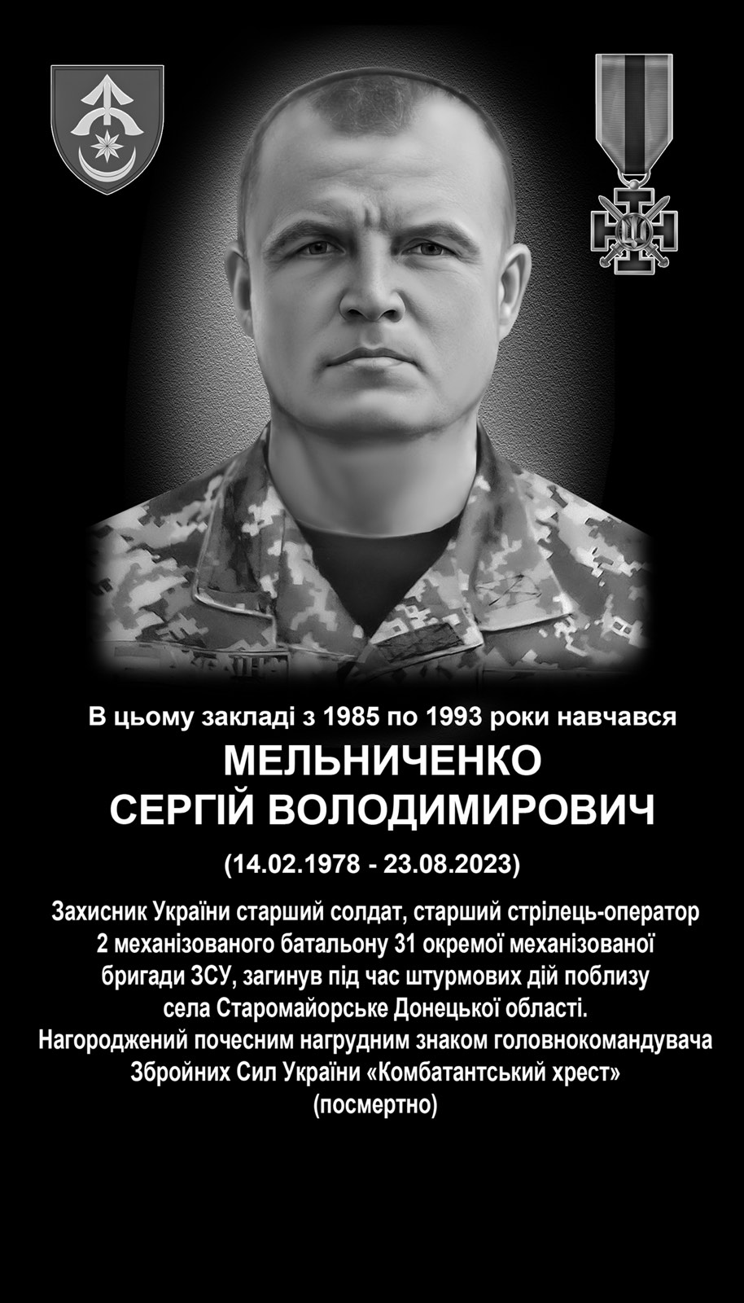

Керуючий справами виконкому Олена РИЖОВА

